今日动态
2023.12.25 周一 晴天
记录人：姜娜
※一日活动篇
◎今日来园人数：17人，6人缺勤。
◎早点：牛奶、核桃仁、香脆腰果饼、猴菇饼干、旺旺雪饼。
◎午餐：红豆饭、土豆牛肉、肉末炖白菜、鸡毛菜菌菇汤。
◎水果：红提子葡萄、樱桃番茄。
◎午点：紫薯甜筒。
姓名 | 来园情况 | 自主放物品 | 午饭情况 | 午睡情况 | 午点情况 | 大便情况
高昀棋 | ☆ | ☆ | ☆ | ☆ | ☆ | 上1
陈琬儿 | ☆ | ☆ | ☆ | ☆ | ☆
秦初曈 | ☆ | ☆ | ☆ | ☆ | ☆
曹钰欣 | 请假 | 请假 | 请假 | 请假 | 请假
余思纯 | 请假 | 请假 | 请假 | 请假 | 请假
张榕汐 | 请假 | 请假 | 请假 | 请假 | 请假
陆亦萱 | ☆ | ☆ | ☆ | ☆ | ☆
陈欣尹 | 请假 | 请假 | 请假 | 请假 | 请假
陈诗羽 | ☆ | ☆ | ☆ | ☆ | ☆
张子瑶 | ☆ | ☆ | ☆ | ☆ | ☆
陈佳奕 | ☆ | ☆ | ☆ | ☆ | ☆
蒋仟岚 | ☆ | ☆ | ☆ | ☆ | ☆
朱舒窈 | ☆ | ☆ | ☆ | ☆ | ☆
陈舒然 | ☆ | ☆ | ☆ | ☆ | ☆
秦昊吕 | ☆ | ☆ | ☆ | ☆ | ☆
刘一航 | 请假 | 请假 | 请假 | 请假 | 请假
万靖炘 | ☆ | ☆ | ☆ | ☆ | ☆
巢惟燚 | ☆ | ☆ | ☆ | ☆ | ☆
陆奕果 | ☆ | ☆ | ☆ | ☆ | ☆ | 下1
沈梓诺 | ☆ | ☆ | ☆ | ☆ | ☆
陈杭昱 | ☆ | ☆ | ☆ | ☆ | ☆
蒋一帆 | ☆ | ☆ | ☆ | ☆ | ☆
陈宥和 | 请假 | 请假 | 请假 | 请假 | 请假
来园情况：能和老师打招呼。
自主放物品：能绕好水杯带，将水杯放在水杯架上，把物品摆放在抽屉里☆
午饭情况：能够独立把饭菜吃完☆
午睡情况：能够在1点前入睡☆
午点情况：能够独立把午点吃完☆

※区域游戏篇
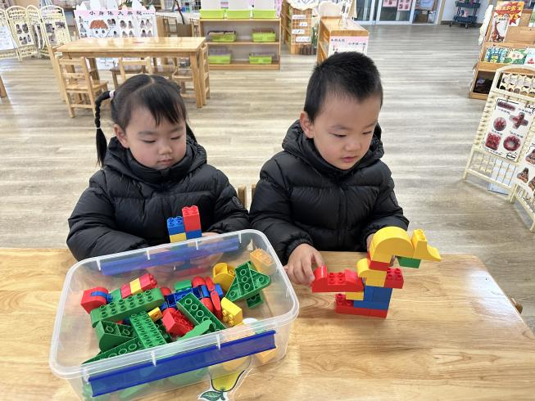 | 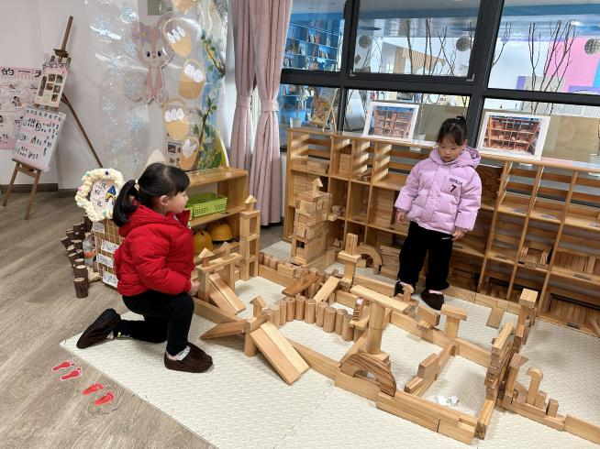
桌面建构区  姐姐在拼机器人、弟弟在拼恐龙。 | 地面建构区  安安和佳佳在拼幼儿园，有滑滑梯、有操场。

※集体活动篇
综合：冬爷爷来了
这是一次感知冬季主要特征的综合活动，冬天是一个自然季节，是一年中最寒冷的季节，冬天的特征比较明显：天气寒冷，刮起了西北风；落叶树的树叶都掉光了，只剩下光秃秃的树枝；小草变黄了；小河水结冰了；人们穿上厚厚的棉衣，戴上了手套、围巾、帽子等等。季节特征的感受最好是走进自然，在大自然中切身地去感受，才会有真实的体验。所以本次活动先带领孩子走进自然去感受冬天，然后再根据孩子的所见以及以往经验通过师幼互动、幼幼互动，帮助幼儿整理、归纳已有经验，并对这些已有经验进行提升。
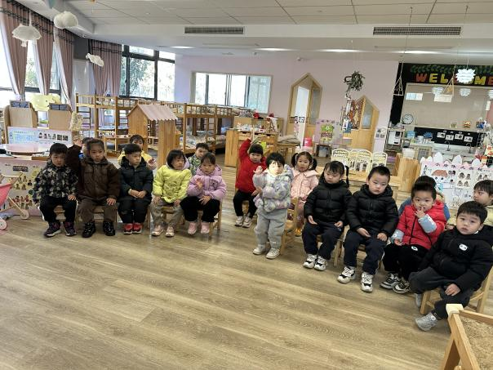 | 活动中高昀棋、陈琬儿、秦初曈、陆亦萱、陈诗羽、张子瑶、陈佳奕、蒋仟岚、朱舒窈、陈舒然、秦昊吕、万靖炘、巢惟燚、陆奕果、沈梓诺、陈杭昱、蒋一帆小朋友能感知冬季的主要特征，发现周围环境的变化。  其中高昀棋、陈琬儿、秦初曈、陆亦萱、陈诗羽、陈佳奕、万靖炘、陈杭昱小朋友能用较清楚的语言描述自己的观察和体验。
※温馨提示
1.要注意培养孩子良好的卫生习惯，防止病从口入。勤洗手，饭前便后要用流动水和肥皂洗手，不乱摸鼻子和眼睛。
2.保持环境清洁和通风，在疾病高发季节应尽量减少到人群密集场所活动，避免接触呼吸道感染患者。
3.保持良好的呼吸道卫生习惯，咳嗽或打喷嚏时，用纸巾、毛巾等遮住口鼻，咳嗽或打喷嚏后洗手。

